. Propuesta de Metodología de Trabajo de Pruebas

Con el obejtivo de optimizar el proceso de pruebas, reducir el tiempo de entrega de las funcionalidades y mejorar la calidad del software entregado, lo que generará un mayor valor para la organización y sus clientes propongo lo siguiente.

Definir un plan de pruebas detallado antes de cada ciclo de desarrollo, que incluya los tipos de pruebas a realizar, los criterios de aceptación, y los recursos necesarios.

Establecer ambientes de prueba dedicados (desarrollo, pruebas y pre-producción) separados del ambiente productivo para evitar interrupciones y asegurar pruebas controladas y seguras.

Ademas de pruebas manuales realizadas por los colaboradores del Banco, propongo establecer un conjunto de pruebas automatizadas que cubran los casos de uso críticos y repetitivos. Esto ayudará a identificar rápidamente cualquier regresión o error en el software, permitiendo una detección temprana y una solución más rápida.

Utilizar una herramienta de gestión de pruebas como JIRA, azuredevops o testlink para documentar casos de prueba, resultados y defectos encontrados. Esto asegurará trazabilidad y visibilidad en todo el proceso.

Involucrar a los colaboradores del Banco en sesiones de pruebas exploratorias y validaciones, pero dentro del marco de una estrategia de pruebas planificada y documentada.

E implementar un modelo de pruebas bajo un marco metodológico ágil como scrum y Kanban.

2. ¿Identifica qué tipos de pruebas podríamos implementar?

**Pruebas Unitarias**: Realizadas por los desarrolladores para validar el comportamiento de componentes individuales.

**Pruebas de Integración**: Verificar la interacción entre diferentes módulos del sistema.

**Pruebas Funcionales**: Validar que las funcionalidades cumplan con los requisitos especificados.

**Pruebas de Regresión**: Asegurar que nuevas modificaciones no afecten negativamente las funcionalidades existentes.

**Pruebas de Carga y Rendimiento**: Evaluar cómo el sistema se comporta bajo condiciones de carga esperadas.

**Pruebas de Seguridad**: Identificar vulnerabilidades y asegurar que los datos sensibles estén protegidos.

**Pruebas de Usabilidad**: Asegurar que el sistema sea intuitivo y fácil de usar para los usuarios finales.

¿Qué información adicional consideras que requieres para dar respuesta de los puntos anteriores?

Para proporcionar respuestas más detalladas a los puntos anteriores y ofrecer una propuesta completa y precisa, sería útil contar con la siguiente información adicional:

* Detalles específicos sobre las funcionalidades nuevas y actualizadas que se están desarrollando, incluyendo requisitos funcionales y no funcionales, casos de uso y cualquier documentación relacionada.
* Información sobre las tecnologías utilizadas en el desarrollo y operación del software bancario, incluyendo el lenguaje de programación, frameworks, bases de datos, etc.
* Conocer el historial de problemas y retrasos en los proyectos anteriores, así como las razones subyacentes detrás de ellos, puede proporcionar insights valiosos para mejorar el proceso de pruebas.
* Detalles sobre los requisitos funcionales y no funcionales de las funcionalidades nuevas y existentes.
* Información sobre las configuraciones de hardware y software utilizadas.
* Registro de defectos anteriores y su resolución para identificar patrones y áreas problemáticas.
* Fechas y plazos clave para la planificación de las pruebas.
* Objetivos y prioridades del Banco con respecto al proyecto y al proceso de pruebas.

Generar dos casos de prueba que puedes proponer al Banco para las validaciones. Ejemplo: para funcionalidades de pago, transferencias, consulta de saldo.

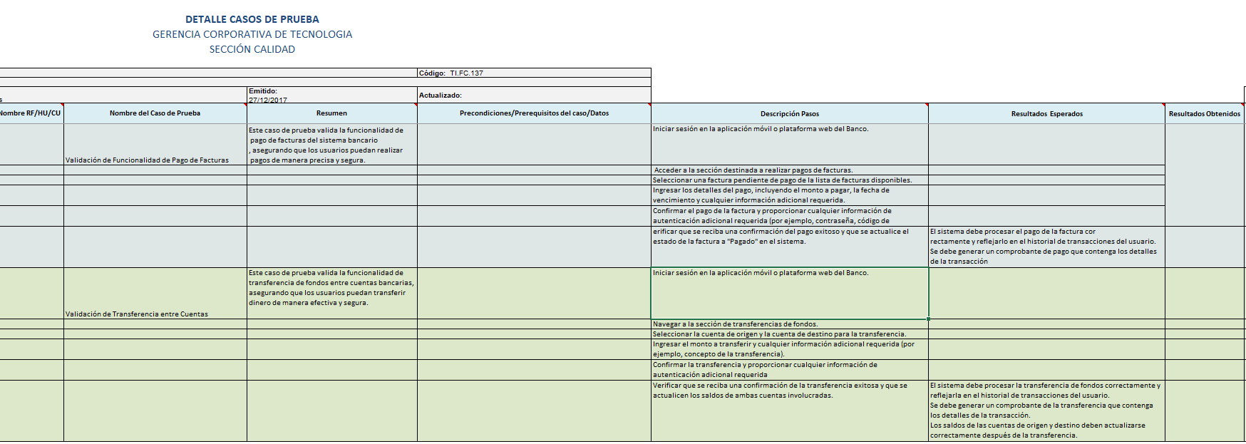

Qué aspectos de la propuesta presentada de pruebas dejarías por fuera y por qué?

Dejaría por fuera pruebas manuales extensivas ya que si bien son importantes, realizar pruebas manuales extensivas para cada ciclo de desarrollo puede ser costoso en términos de tiempo y recursos. En su lugar, se puede priorizar la automatización de pruebas para casos de prueba repetitivos y críticos, reduciendo así la carga de trabajo manual.

Pruebas de usabilidad: Aunque las pruebas de usabilidad son importantes, pueden no ser prioritarias en todos los casos, especialmente si el Banco ya tiene una interfaz de usuario establecida y bien recibida por los usuarios. En lugar de pruebas detalladas de usabilidad, se puede optar por realizar evaluaciones ocasionales de la experiencia del usuario para identificar áreas de mejora.

Identifica los riesgos que puedes presentar al Banco, si deciden continuar con su metodología de pruebas actual.

• Realizar pruebas en el ambiente productivo puede causar interrupciones y afectar negativamente a los clientes.

• Pruebas en ambientes no controlados pueden conducir a la pérdida o corrupción de datos.

• Sin documentación adecuada, es difícil rastrear y resolver defectos de manera eficiente.

• La actual metodología puede prolongar el tiempo de resolución de errores debido a la falta de procesos estructurados.

• Pruebas no controladas pueden exponer vulnerabilidades del sistema a actores maliciosos.